MANUAL DE USUARIO

EDITOR DE DIBUJO (Paint)

LIENZO PAINT

Requerimiento:

* Tener un navegador actualizado, Mozilla Firefox o Google Chrome.
* Tener las ganas de hacer arte.

Descripción de la pagina

1. Para poder ingresar la URL http://www.episunajmaesbare.com/paint/paint/.

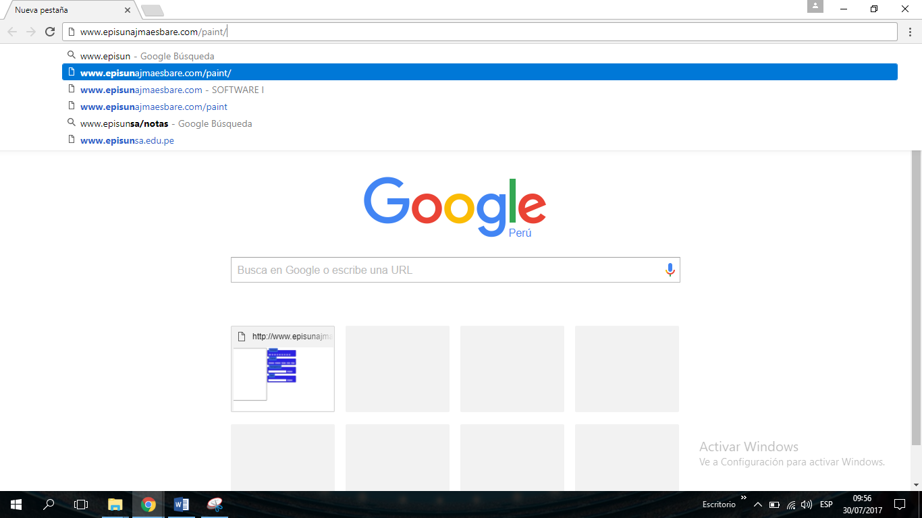

1. La página nos mostrara:

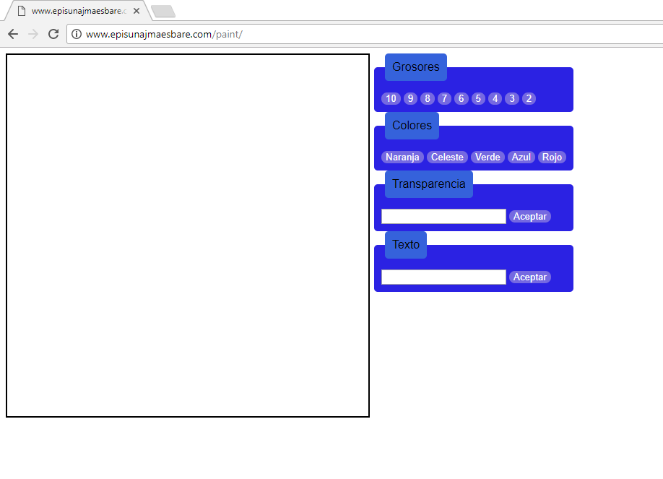

1. Elegimos detalle para dibujar

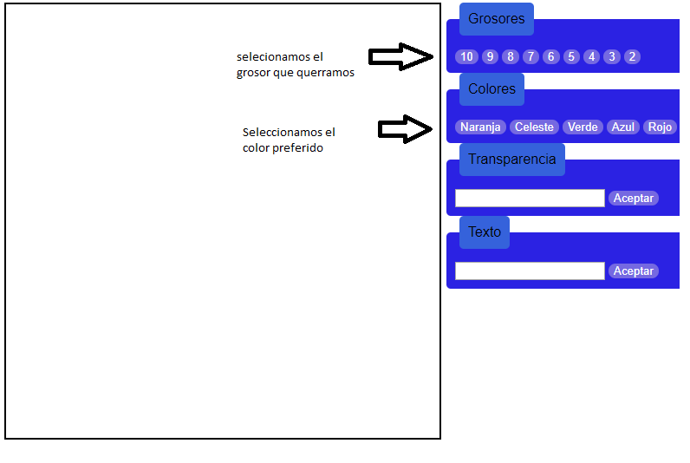

4.hacemos presión con el mouse y comenzamos a dibujar

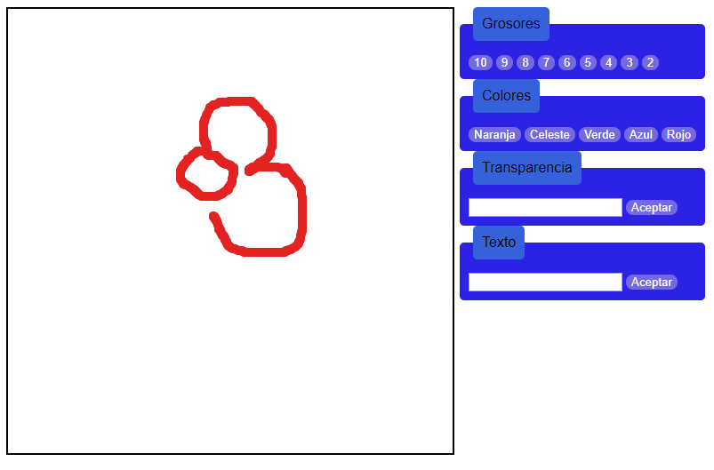

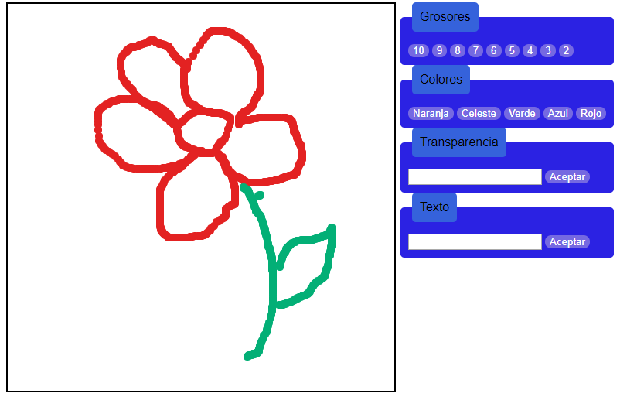

5. Ponemos una descripsion

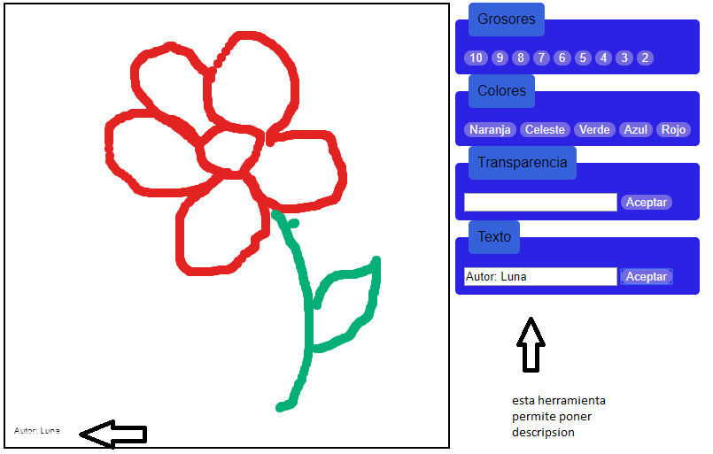

6. si queremos guardar, hacemos click derecho:

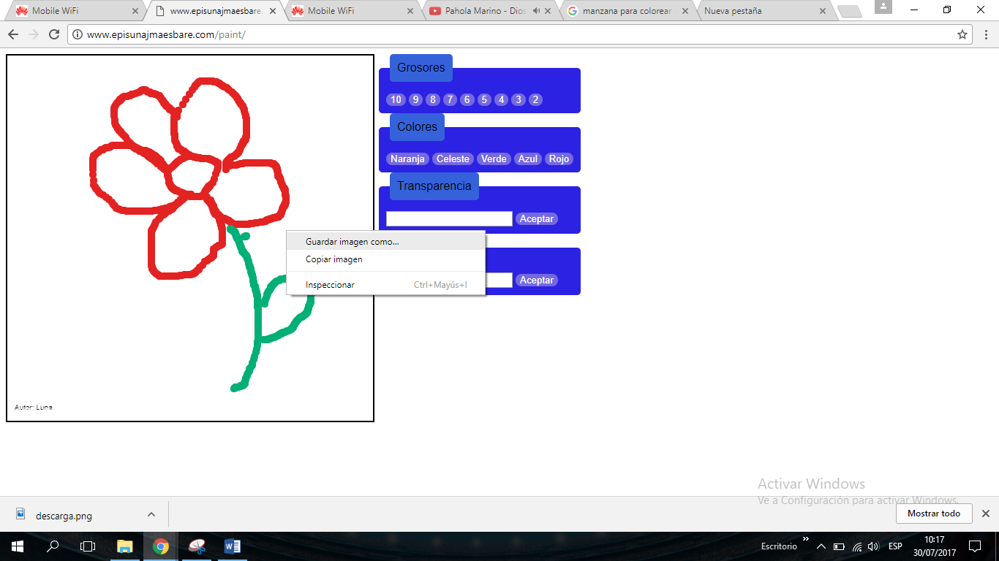

Direccionamos en donde lo queremos guardar y que nombre le vamos a dar.

